闪电能量分配规则调整

调整目的
平衡特殊武器捕鱼时的体验，保证一定量的小分数鱼被捕获的同时，有一定的概率期望捕获大分数鱼。

规则

特殊武器分类
特殊武器分为两种，分别为
类型一：判定时不能确定本次攻击的所有目标，如：玄龙鲸
类型二：判定时可确定本次攻击所有命中目标，如：蟹元帅、火箭鲨

类型一分配规则
flashE配置、鱼种选取、能量分配规则，都按原方案即可。

类型二分轨规则
- flashE配置：
针对类型二配置一组flashE，要求flashE的配置不能太高，暂定最高为10。
- 鱼选取规则：
在此规则下，非特殊情况不设定攻击鱼类型限制，攻击选定范围内涵盖的所有鱼种。
- 能量分配规则：
分配能量时，服务器将能量不断分配给捕获范围内的所有鱼，直至能量分配完或鱼死光，具体流程逻辑如下：
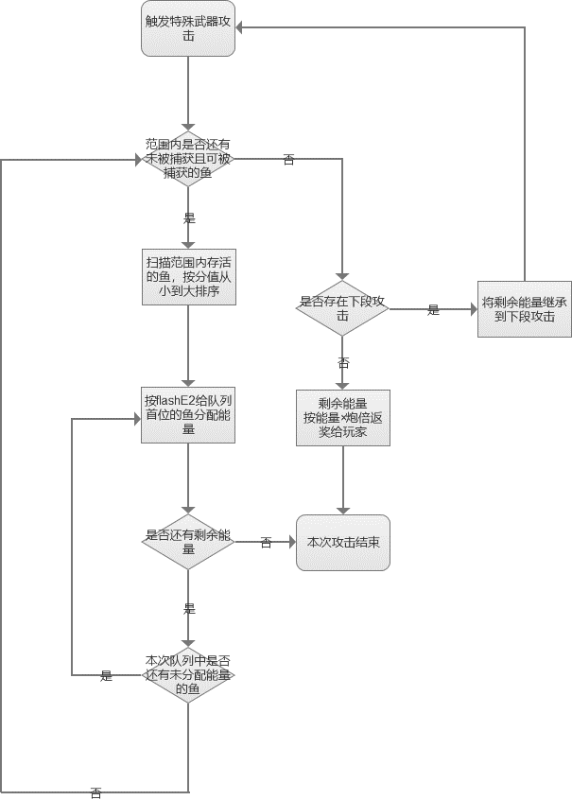
修改：
1、能量分配，每条鱼最多分配5次
2、取消从小到大的排序规则，使用客户端碰撞先后顺序排序

随机能量的分配方式
大部分鱼存在随机能量规则，同时导致攻击次数不同。我们在配置攻击次数和能量分配时，采用以下原则；

1、预设几种攻击次数模式
例如火箭鲨，我们预设其攻击4-8次，则需要在特殊武器表配置5个数组，以分别配置每种情况的能量分配，并附加每种情况的权重：
火箭鲨:(250-750)
ID | 攻击能量 | 权重，随机区间使用鱼的分值浮动区间
1 | [40,50,80,80] | 1
2 | [40,50,60,100,100] | 1
3 | [50,60,60,80,100,100] | 1
4 | [50,60,60,80,100,100,100] | 1
5 | [50,60,70,80,90,100,100,100] | 1

2、随机能量与攻击模式匹配：
首先将所配置的权重相加=n，并将随机范围分为n个区间，按配置ID的先后顺序按能量数值匹配攻击模式。
如上例n=5，即将能量随机范围[250-750]分为5个区间，分别为：[250,350]，（350，450] ，（450，550] ，（550，650] ，（650，750]。并按ID顺序依次匹配攻击形式。
例如本次随机能量为600，为第四个区间，则匹配到第4个攻击模式：[50,60,60,80,100,100,100]，

3、攻击模式内能量分配
攻击模式的数组内的配置为能量分配的权重，按权重大小分配能量给每次攻击。能量计算结果保留两位小数，余位舍弃。舍弃的余数补充到最后一次攻击中，保证玩家不会有获奖期望损失。
如上例，按[50,60,60,80,100,100,100]的权重分配600能量，最终分配结果为：
[54.54，65.45，65.45，87.27，109.09，109.09，109.11]

4、能量继承原则
多段攻击的情况下，如果某次攻击没有消耗完所分配的全部能量，则将剩余能量继承到下次攻击。如果后续没有下次攻击，则将剩余能量×炮倍，返还金币给玩家。

